Retele de calculatoare

Adaugam un calculator pe spatiul de lucru, click pe el, in fereastra deschisa, tab-ul “Physical”, oprim calculatorul, schimbam placa de retea cu cea care se termina in **CGE**, repornim.

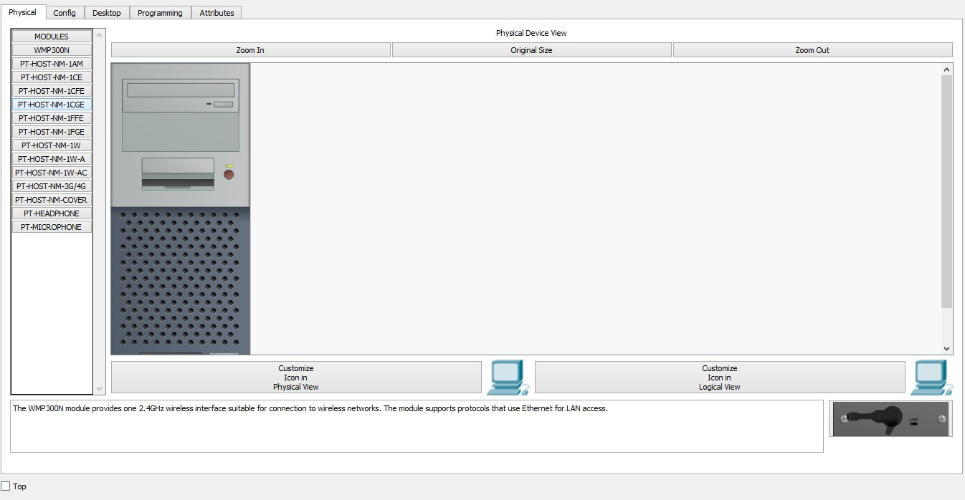

Mergem pe tab-ul “Desktop” si la IP Configuration completam:

IP Address: 192.168.100.10 - un ip din range, oricare incepând cu al 3-lea din range

Subnet Mask: 255.255.255.224

Default Gateway: 192.168.100.1 - ip-ul routerului din retea

DNS Server: 209.165.200.225 - cel mai mare ip din range-ul din care face parte serverul

Iesim din IP Configuration si mergem la Configure Mail, unde punem:

Your Name: ISLANDA -numele hostului

Email address: ISLANDA@info.ro

Incoming mail server: 209.165.200.225 - acelasi de la DNS

Outgoing mail server: 209.165.200.225

User name: ISLANDA

Password: 123456

Dam “Save” si inchidem fereastra.

**Configurare switch**

Adaugam un **Switch 2960** si un **Laptop**. Legam **Laptopul** de **Switch** printr-un cablu de tip **consola** (cel albastru), pe **Laptop** la *RS232*, iar pe **Switch** la *Console.* In momentul asta, trebuie sa avem reusita conexiunea (cerculet negru in ambele capete ale cablului).

Intram pe **Laptop -> Desktop -> Terminal**, apasam pe OK-ul din dreapta jos si programam folosind urmatoarele linii de cod (dupa ce dam un enter):

Switch>enable Switch#configure terminal

Switch(config)#no cdp run

Switch(config)#interface fa 0/1

Switch(config-if)#shutdown

Switch(config-if)#exit

Switch(config)#interface range fa 0/2-24

Switch(config-if-range)#shutdown

Switch(config-if-range)#exit

Switch(config)#ip default-gateway 192.168.100.1(ip-ul routerului de care e legat)

Switch(config)#no ip domain lookup

Switch(config)#hostname SWINFO -numele pe care il are echipamentul

SWINFO(config)#enable secret cisco12345

SWINFO(config)#enable password cisco54321

SWINFO(config)#service password-encryption

SWINFO(config)#banner motd "Vineri la ora 14:00 serverul va intra in revizie"

SWINFO(config)#line console 0 SWINFO(config-line)#password ciscoconpass SWINFO(config-line)#login

SWINFO(config-line)#logging synchronous SWINFO(config-line)#exec-timeout 20 10 SWINFO(config-line)#exit SWINFO(config)#line vty 0 15 SWINFO(config-line)#password ciscovtypass SWINFO(config-line)#login

SWINFO(config-line)#logging synchronous

SWINFO(config-line)#exec-timeout 0 0

SWINFO(config-line)#exit SWINFO(config)#exit

SALVARE:

SWINFO#copy running-config startup-config

Configuram timpul si SSH-ul:

SWINFO#clock set 16:15:15 30 APR 2020

SWINFO#configure terminal SWINFO(config)#ip domain-name info.ro

SWINFO(config)#username admin privilege 15 secret adminpass1 SWINFO(config)#line vty 0 15

SWINFO(config-line)#transport input ssh SWINFO(config-line)#login local SWINFO(config-line)#exit SWINFO(config)#crypto key generate rsa

...

How many bits in the modulus [512]: 2048

% Generating 2048 bit RSA keys, keys will be non-exportable...[OK]

SWINFO(config)#exit SWINFO#

SWINFO#copy running-config startup-config

Configuram interfata VLAN 1

SWINFO#configure terminal SWINFO(config)#interface vlan 1

SWINFO(config-if)#description "Legatura cu Host"

SWINFO(config-if)#ip address 192.168.100.2 255.255.255.224 –adresa switch

SWINFO(config-if)#no shutdown

SWINFO(config-if)#exit SWINFO(config)#exit

SWINFO#

SWINFO#copy running-config startup-config Destination filename [startup-config]? (Enter)

Building configuration... [OK]

Pentru a testa, legam **calculatorul** de **Switch**, folosind cablul **Copper Straight-Through cel negru** (portul *GigabitEthernet0* pe **calculator** si *GigabitEthernet0/2* pe **Switch**) si asteptam sa avem conexiune (verde in ambele capete ale cablului).

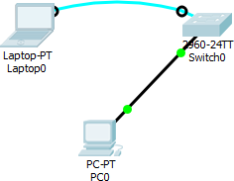

Intram pe **calculator** in **Desktop -> Command Prompt** si verificam conexiunea astfel:

# ping 192.168.100.2 -ip-ul switch-ului

Si ne vom conecta si prin SSH, astfel:

# ssh -l admin 192.168.100.2

Obtinand rezultatul:

Open

Password: (aici vom pune adminpass1, parola nu va aparea pe ecran)

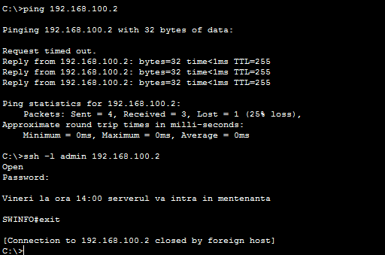Care va da un raspuns de forma:

**Configurare router**

Selectam **Router 2911**, mutam cablul **consola** de la **Laptop** spre **Switch** la **Laptop** spre **Router** (folosind tot *RS232* in **Laptop** si *Console* in **Router**), intram in **Laptop** la **Desktop -> Terminal**, selectam OK si configuram **Routerul**, dand prima comanda “no”.

**Would you like to enter the initial configuration dialog? [yes/no]: no**

Liniile de sintaxa:

Router>enable Router#configure terminal

Router(config)#no cdp run

Router(config)# interface gigabitethernet 0/2 (inchidem si gigabit 0/1 dupa caz)

Router(config-if)# shutdown

Router(config-if)#exit

Router(config)# interface serial 0/0/0

Router(config-if)# shutdown

Router(config-if)#exit

Router(config)#no ip domain lookup Router(config)#hostname INFO

INFO(config)#security password min-length 10

INFO(config)#login block-for 30 attempts 3 within 15

INFO(config)#enable secret cisco12345 INFO(config)#enable password cisco54321 INFO(config)#service password-encryption

INFO(config)#banner login "Accesul persoanelor neautorizate este strict interzis!"

INFO(config)#banner motd "Vineri la ora 14:00 serverul va intra in revizie"

INFO(config)#line console 0

INFO(config-line)#password ciscoconpass INFO(config-line)#login

INFO(config-line)#logging synchronous INFO(config-line)#exec-timeout 20 10 INFO(config-line)#exit INFO(config)#line vty 0 15

INFO(config-line)#password ciscovtypass INFO(config-line)#login

INFO(config-line)#logging synchronous INFO(config-line)#exec-timeout 0 0 INFO(config-line)#exit INFO(config)#exit

INFO#

INFO#copy running-config startup-config Destination filename [startup-config]? Building configuration...

[OK]

Configuram timpul si SSH-ul pe **Router**:

INFO#clock set 16:29:00 20 APR 2020

INFO#configure terminal

INFO(config)#ip domain-name info.ro

INFO(config)#username admin privilege 15 secret adminpass1 INFO(config)#line vty 0 15

INFO(config-line)#transport input ssh INFO(config-line)#login local INFO(config-line)#exit INFO(config)#crypto key generate rsa

How many bits in the modulus [512]: 2048

Si setam interfatele:

INFO(config)#configure terminal

INFO(config)#interface gigabitethernet 0/0

INFO(config-if)#description "Legatura realizata cu switch"

INFO(config-if)#ip address 192.168.100.1 255.255.255.224 (ia prima adresa din range)

INFO(config-if)#ip helper-address 209.165.200.225 (ip server)

ATENTIE! Nu punem si pe ramura cu serverul.

INFO(config-if)#no shutdown

INFO(config-if)# INFO(config-if)#exit

Cand se configureaza ROUTERUL, trebuie configurate toate interfetele posibile din acest Router(ex. Wi-fi sau legaturi cu alte retele).

Trebuie precizate ROUTARILE. Invata toate drumurile care nu sunt adiacente cu routerul.

INFO(config)#ip route N.A. SubnetMask serial 0/0/0 sau 0/0/1

INFO(config)#exit INFO#

INFO#copy running-config startup-config Destination filename [startup-config]? Building configuration...

[OK]

Leg acum **Switch**-ul de **Router**, folosind tot un cablu **Copper Straight-Through**, avand portul *GigabitEthernet 0/1* pe **Switch** si portul *GigabitEthernet 0/0* pe **Router**, si astept sa am conexiune (verde in ambele capete).

**Configurare server**

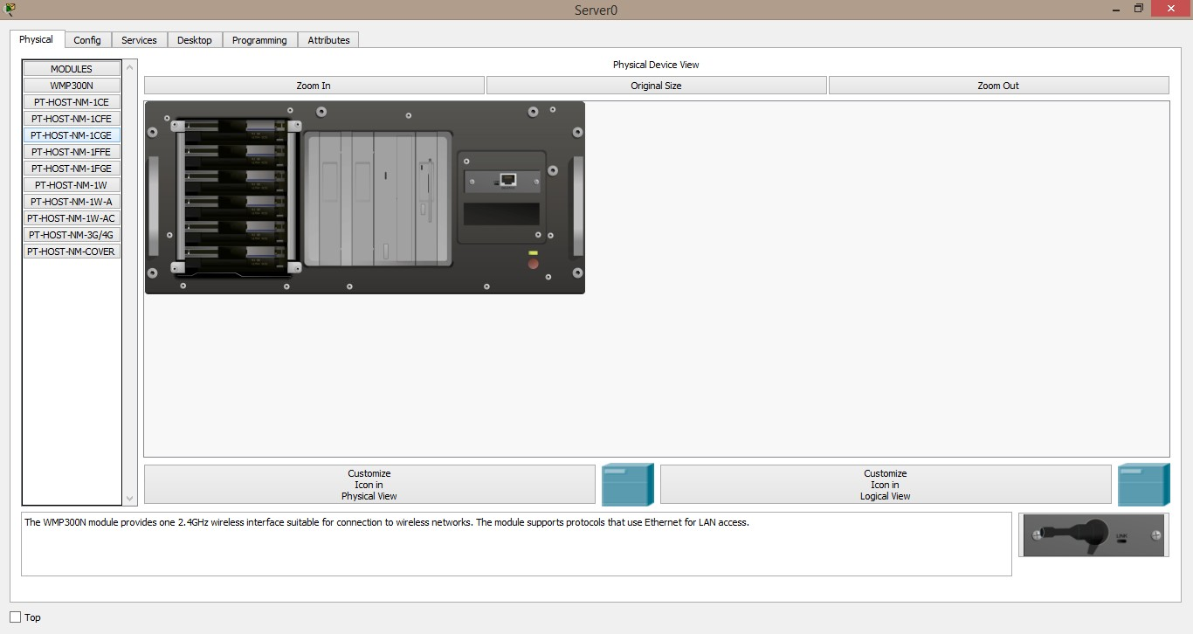Adaugam un **Server** (de la End Devices, al treilea), nume ServerTARA, click pe el, la tab-ul **Physical** mai intai il oprim, schimbam placa de retea (cea de sus) cu CGE, repornim. Serverul se leaga cu cablul NEGRU.

Mergem la **Desktop -> IP Configuration**, si setam:

IP Address: 209.165.200.225 -cea mai mare din range

Subnet Mask: 255.255.255.224

Default Gateway: 209.165.200.226 -adresa routerului din reteaua serverului

DNS Server: 209.165.200.225 -la fel ca la ip

Iesim din **IP Configuration** si mergem la **Configure Mail**, unde adaugam:

Your Name: Server

Email address: [Server@info.ro](mailto:Server@info.ro)

Incoming Mail Server: 209.165.200.225 -la fel ca la ip

Outgoing Mail Server: 209.165.200.225 -la fel ca la ip

User Name: Server

Password: 123456

Si dam “Save”.

**Configurare serviciu HTTP:**

Intram in SERVER -> Services (tab sus) -> HTTP (meniu stanga). Sus stanga selectam HTTP OFF.

**Configurare serviciu DNS:**

Intram in SERVER -> Services (tab sus) -> DNS (meniu stanga), alegem DNS on si completam:

Name: *info.ro*

Address: *192.168.100.246 (ip-ul serverului)*. Dam click pe “ Add”.

Verificare: intram in host (eventual laptopurile legate prin wi-fi) -> WEB BROWSER -> scriem info.ro -> apasam GO -> adaugam un s la http si GO -> apare pagina cisco

**Configurare serviciu EMAIL:**

Intram in **Server -> Services -> EMAIL**

SMTP si POP3 sa fie ON.

Setam **Domain Name: info.ro**, click pe “Set”.

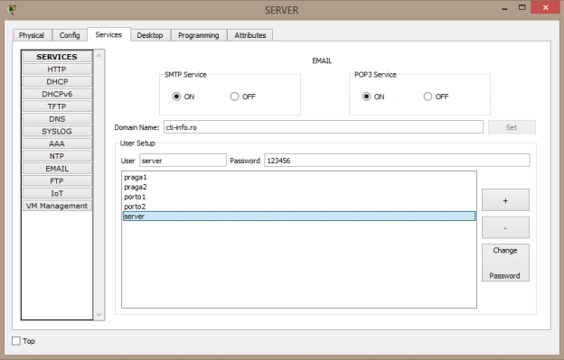 Adaugam pe rand userii si parolele. Adaugam utilizatorii **Server** si **nume-host**, toti cu parola **123456**. Click pe +.

Dektop -> Configure mail -> Compose

To: adresa host -> [numeHost@info.ro](mailto:numeHost@info.ro)

Subject: Test

Continut: Verificare conexiune. Apasam send.

Intram pe calculatorul **Host -> Desktop -> Email -> Receive** si va aparea mail-ul.

**Configurare serviciu DHCP:**

Acum, intram in **DHCP** (tot din partea stanga). Vom configura, pentru fiecare HOST, cate un nou DHCP (pentru FRANKFURT, FATIMA etc restul pe langa server). Setarea se face astfel:

- selectam **Service ON** si avem:

Pool Name: FRANKFURT/FATIMA/BRAGA etc.

Default gateway: 192.168.100.1 (primul ip din range la reteaua respectiva)

DNS Server: 209.165.200.225 (adresa serverului)

Start IP Address: 192.168.100.21 (urmatoarea adresa de la cea alocata hostului)

Subnet Mask: 255 255 255 224 (masca retelei respective)

Max number of users: 225-21(ultimul numar de la DNS – ultimul de la start ip address)

Apasam “Add”.

Verificare: adaugam un nou echipament, configuram mail-ul , schimbam placa cu CGE, facem fa 0/1 liber pentru switch si apasam la ip configuration DHCP.

**Configurare serviciu FTP:**

Il setam **ON.**

Intram in **HOST -> Desktop -> CMD.**

C:\> ftp ip-server

Username: cisco Password: cisco

C:\> dir

C:\> quit